

Moléculas de los seres vivos y contaminación

Valor:

**TOLERANCIA**

**QUIMICA 3º**

**SILABUS**

**Examen Mensual**:

|  |  |
| --- | --- |
| **3º** | **PUNTAJE** |
| 05-11 | 20 |

**Controles:**

|  |  |  |
| --- | --- | --- |
| **CONTROL** | **3º** | **PUNTAJE** |
| Bioelementos y Moléculas biológicas | 24/10 | 20 |

**Trabajos:**

|  |  |  |
| --- | --- | --- |
| **TRABAJO: en el cuaderno** | **3º** | **PUNTAJE** |
| * Confecciona una lámina con los ciclos biogeoquímicos en su cuaderno * Explica en su cuaderno el proceso de potabilización del agua | 22/10  31/10 | 10  10 |

**Contenidos:**

|  |  |
| --- | --- |
| * + 1. **Microorganismos y moléculas biológicas**   1. Ciclo del carbono y microorganismos   2. Composición de los seres vivos   3. Bioelementos   4. Moléculas biológicas H2O, sales minerales. CO2 | 1. Macromoléculas biológicas: Glúcidos, Lípidos y Proteínas 2. Ciclos biogeoquímicos 3. Energía de los combustibles: Petróleo, gasolina, kerosene y gas natural 4. Potabilización del agua |

Arequipa, Octubre-Noviembre 2014

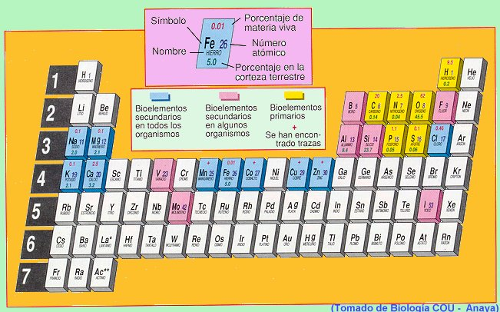 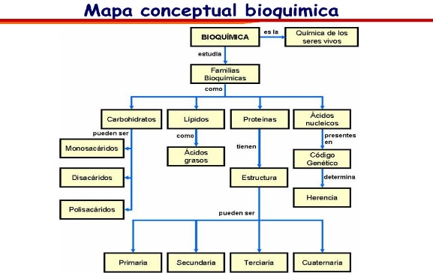

1. **Organización sistémica de los elementos químicos**
2. Tabla periódica moderna
3. Descripción de la Tabla Periódica
4. Clasificación de los elementos